軟體定義網路及網路功能虛擬化 109550206陳品劭 Lab1

Part1.

1. When ONOS activates **“org.onosproject.openflow,”** what are the APPs which it also activates?

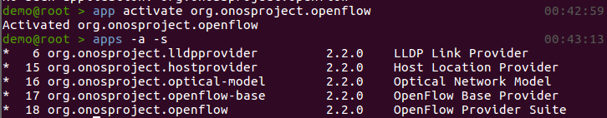

**Answer:**

1. **“org.onosproject.lldpprovider”**
2. **“org.onosproject.hostprovider”**
3. **“org.onosproject.optical-model”**
4. **“org.onosproject.openflow-base”**
5. As topology in p.22, can H1 ping H2 successfully? Why or why not?

**Answer: NO.**

Since there are no flows installed on the data-plane, which forward the traffic appropriately. We need to activate a simple Reactive Forwarding app that installs forwarding flows on demand, “org.onosproject.fwd”, which is not activated by default.

1. Which TCP port the controller listens for the OpenFlow connection request from the switch?

**Answer: 6653**

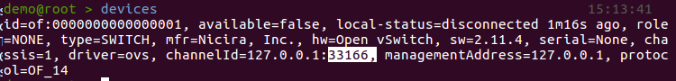

透過devices我們可以知道switch的port是33166，然後c0 ping s1，觀察wireshark，可以發現與switch的port 33166交流的port是6653，因此ONOS的TCP port即為6653。

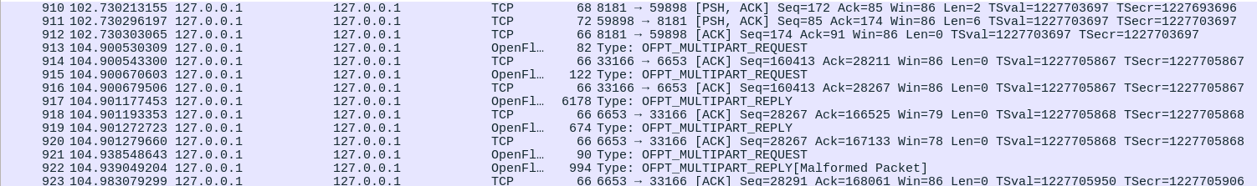

1. In question 3, which APP enables the controller to listen on the TCP port?

**Answer: “org.onosproject.openflow-base”.**

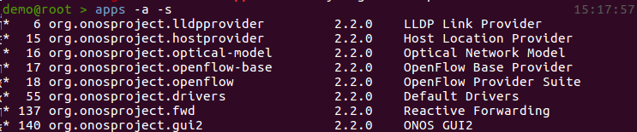

當“org.onosproject.openflow-base” deactivate時，也會有其他的app被deactivate，將它們activate回來後(org.onosproject.openflow不能activate，因為org.onosproject.openflow-base也會activate)，會發現port 6653、6633被關掉了。

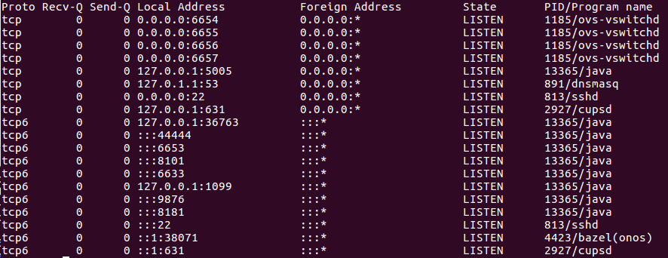

然後再將org.onosproject.openflow-base activate後(org.onosproject.openflow 還沒activate)，會發現port 6653、6633被開啟，因此可以確定是org.onosproject.openflow-base去開啟的。

Part2.

Q: Write a Python script to build the following topology:

Answer:

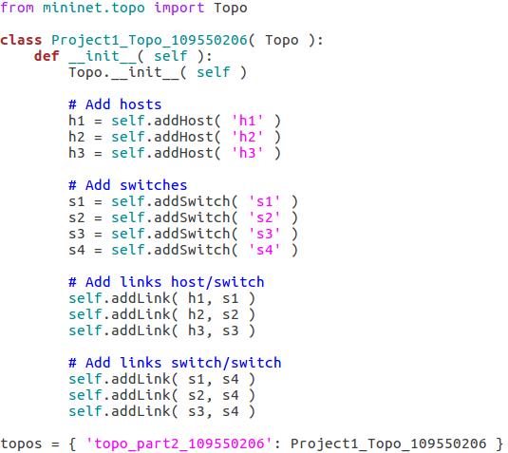

根據圖，建立4個switch( sX = self.addSwitch(‘sX’) )、3個host ( hX = self.addHost(‘hX’) )，並根據圖上連接方式連結( self.addLink(X, Y) )。如上之程式碼。

執行後的GUI呈現樣子:

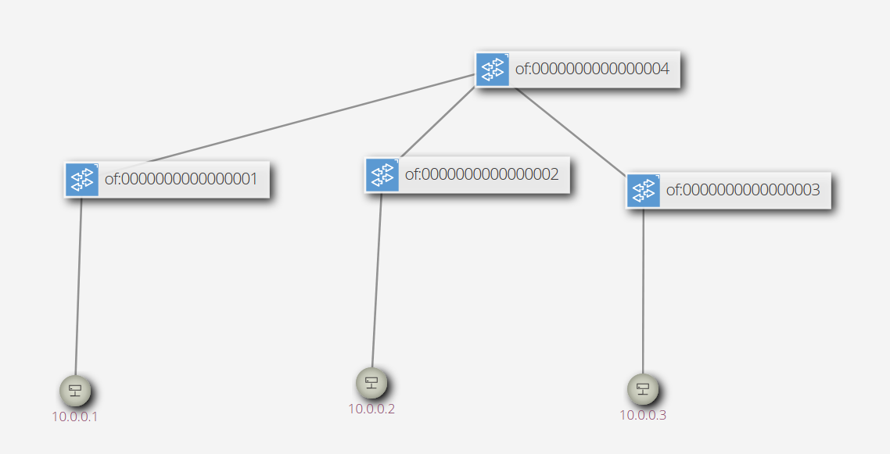

Part3.

Format for manual assignment of host IP address:

■192.168.0.< host_number>

■netmask 255.255.255.224

在part2的三個host上指定ip、mask，即於創建host時給予ip參數，256-224 = 32 = 2^5; 32 – 5 = 27，於ip後加上/27即可指定mask為255.255.255.224。

如: hX = self.addHost( ‘hX, ip = 192.168.0.X/27‘ )。

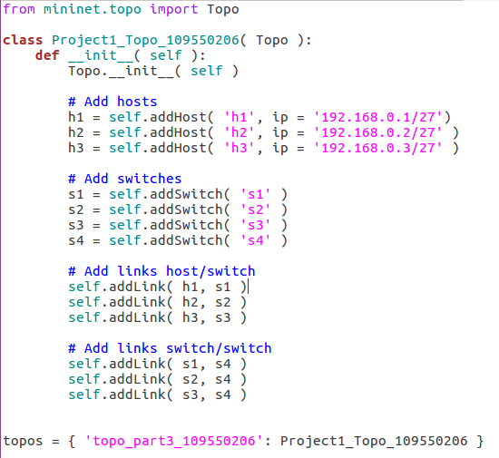

dump、pingall結果:

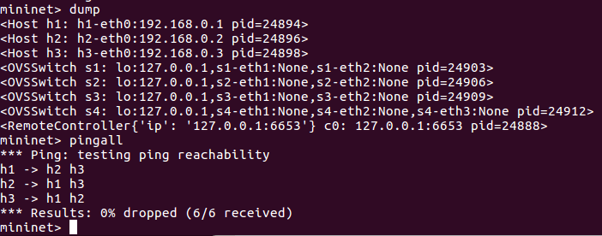

h1、h2、h3 ifconfig結果:

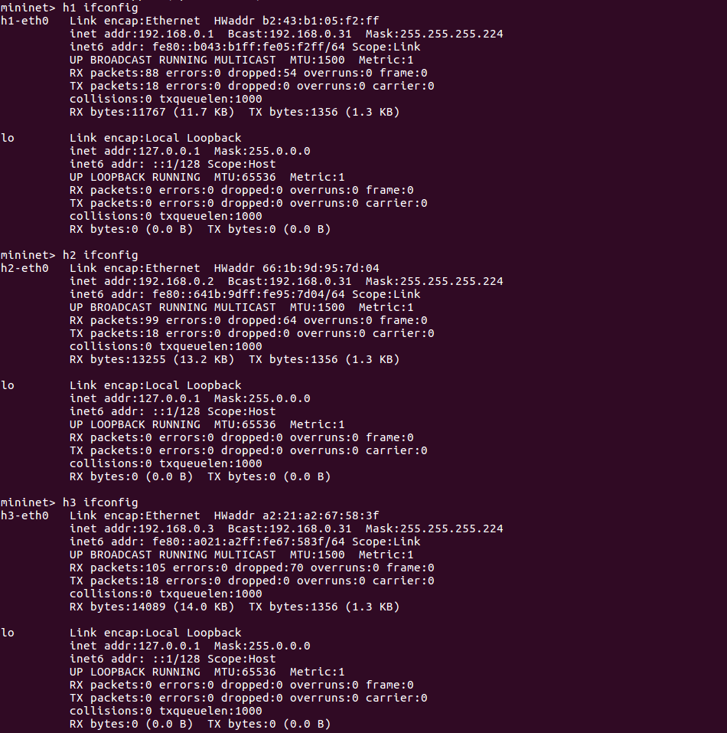

Part4. What you’ve learned or solved

學了mininet、ONOS的基本操作，實作網路的一些簡單架構。一開始開ONOS不知為什麼會卡在一個地方，會來重裝幾次VM後才成功，至於理由仍不明白，接著就是看基礎操作相關說明慢慢熟悉、實作，其中遇到的問題有，一時忘記可以用wireshark來得知port number，以及不知道怎麼設定子網路遮罩的問題，後來查一下才想起來。